Контрольная работа

Охрана окружающей среды при эксплуатации энергетического оборудования

Вариант № 5
Задача
Состав газообразного топлива, коэффициент избытка воздуха (см. табл.). Найти Общий объем продуктов сгорания V_{Г}, м³/м³;

Таблица 12 - Расчётная характеристика природного газа
Газопровод | Состав, % |  |  |  |  |  |  | α
 | СО₂ | СН₄ | С₂Н₆ | С₃Н₈ | С₄Н₁₀ | С₅Н₁₂ | N₂
Карадаг - Тбилиси | 0,2 | 93,9 | 3,1 | 1,1 | 0,3 | 0,1 | 1,3 | 1,07

Полный объем продуктов сгорания газов, включая и водяные пары, выражается суммой
V_{С.Г.} + V_{в.п.} = V_{г} м³/м³
В случае полного сгорания отходящие из топки газы будут содержать: во-первых, газы, получившиеся после сгорания углерода, водорода и летучей серы, а именно СО₂, Н₂О и SО₂, далее азот N^{в}₂ - нейтральный газ, пришедший в топку с кислородом воздуха, азот из состава топлива N^{т}₂ и, наконец, кислород избыточного воздуха. Для удобства подсчетов продукты сгорания разделяются на водяные пары и сухие газы. Таким образом, в случае полного сгорания газов состав сухих продуктов сгорания в процентах по объему равняется
CО₂+SО₂+N^{в}₂+N^{т}₂+О₂=100.
В общем случае в топку котла газообразные продукты сгорания содержат:
CO2 SO2 H2O – продукты полного сгорания

CO H2 CmHn – продукты неполного сгорания
O2 N2 – азот из топлива и воздуха, избыточный кислород.
Vг можно выразить равенством:
Vг = VCO2 + VSO2 + VH2O + VCO + VH2 + VCmHn + VO2 + VN2
1 Определяем теоретический объем воздуха V⁰, м³/м³, необходимого для полного сгорания при сжигании газа:
V⁰=0,0476 [0,5 СО+0,5Н₂+1,5Н₂S+∑(m +)С_{m}Н_{n}-О₂]
где: m – число атомов углерода;
n – число атомов водорода.
где СО - содержание окиси углерода в рабочем составе топлива, %;
Н2 - содержание водорода в рабочем составе топлива, %;
H2S - содержание сероводорода в рабочем составе топлива, %;
О2 - содержание кислорода в рабочем составе топлива, %.
V⁰=0,0476[(1+)93,9+(2+)3,1+(3+ )1,1+(4+ )0,3+(5+ )0,1]=
=0,0476[187,8+10,85+5,5+1,95+0,8]=9,8
2 Определяем теоретический объем азота V⁰_{N2}, м³/м³, в продуктах сгорания при сжигании газа:
V⁰_{N2}=0,79 V⁰ +

V⁰_{N2}=0,79 * 9,8+$\frac{1,3}{100}$=7,8
2.2.3 Определяем объём трехатомных газов V_{RO2}, м³/м³, в продуктах сгорания при сжигании газа:
V_{RO2}=0,01(СО₂+СО+Н₂S+∑ m С_{m}Н_{n}).
V_{RO2}=0,01(0,2+(1*93,9+2*3,1+3*1,1+4*0,3+5*0,1)=1,053
2.2.4 Определяем теоретический объём водяных паров V⁰_{H2O}, м³/м³, в продуктах сгорания при сжигании газа:
V⁰_{H2O}=0,01(Н₂S+Н₂+∑ С_{m}Н_{n}+0,124d_{г.тл})+0,0161 V⁰
где: d_{г.тл} – влагосодержание газообразного топлива, отнесенного к 1 м³ сухого газа, г/м³, d_{г.тл} =10
V⁰_{H2O}=0,01( *93,9+ *3,1+ *1,1+ *0,3+ *0,1+0,124*10)+
+0,0161*9,8=2,048
Определяем избыточное количество воздуха V^{в}_{изб}, м³/м³, для газохода:
V^{в}_{изб} = V⁰ (a_{ср} –1)
α - Средний коэффициент избытка воздуха

V^{в}_{изб} = 9,8 (1,07 –1) = 0,686

Vг можно выразить равенством:
Vг = 1,053+ 2,048 + 9,8 + 7,8 = 20,7 м³/м³

- ОПРЕДЕЛЕНИЕ ВЫБРОСОВ ЗАГРЯЗНЯЮЩИХ ВЕЩЕСТВ В АТМОСФЕРУ ОТ КОТЕЛЬНОЙ

- качестве расчетных и описательных исходных данных расчета использованы материалы по котельной, работающей на газе с резервным топливом – мазутным (см табл. 1-табл. 5).

Таблица 1 - Технологические параметры котла по варианту
№ п/п | Параметр | Единицы | Значение
1 | тепловая нагрузка | МВт | 16,3
2 | разряжение перед дымососом | Па | 1880
3 | Температура уходящих газов за котлом | °С | 140
4 | коэффициент расхода воздуха за котлом (α-уходящее) |  | 1,18

Таблица 2 - Состав газа по газопроводу по варианту (пример)
Газопровод |  |  |  | CH₄,% |  | C₂H₆,% |  | C₃H₈,% |  |  |  | C₄H₁₀,% |  |  |  | C₅H_{12,} % |  |  | N₂,% |  | % | CO₂,% |  |  | H₂,%
Брянск - Москва |  |  |  | 92,8 |  | 3,9 |  | 1,1 |  |  |  | 0,4 |  |  |  | 0.1 |  |  | 1,6 |  |  | 0,1
Таблица 3 - Расчетные характеристики природного газа по варианту
Газо- | Qр аб, |  |  |  |  | Qр аб, |  |  | V₀, |  |  |  |  | VRO₂, |  |  | V₀N₂, |  |  |  | V₀H₂O |  |  | V_{or}, |  |  |  |  |  |  | Плотность
провод | кКал/н |  |  |  |  | МДж/н |  |  | нм³/н |  |  |  |  | нм³/н |  |  | нм³/н |  |  |  | , |  |  | нм³/н
 | м³ |  |  |  |  | м³ |  |  | м³ |  |  |  |  | м³ |  |  | м³ |  |  |  | нм³/н |  |  | м³ |  |  |  | газа,
 |  |  |  |  |  |  |  |  |  |  |  |  |  |  |  |  |  |  |  |  | м³ |  |  |  |  |  |  |  |  |  |  | кг/м³
Брянск -Москва |  |  | 8910 |  |  | 37,31 |  |  |  |  | 9,91 |  |  |  |  | 1,06 |  |  | 7,84 |  | 2,20 |  |  |  | 11,11 |  |  |  |  |  |  | 0,772
Таблица 4 - Технологические параметры котельной по варианту
вариант |  |  |  | температура |  |  |  | температура |  |  |  |  |  |  | высота |  |  |  | диаметр |  |  |  |  |  | скорость
 |  |  |  | наружного |  |  |  | ГВС, |  | 0_{С} |  |  |  |  | трубы, |  |  |  | устья |  |  |  |  |  | выхода
 |  |  |  | воздуха, ⁰С |  |  |  |  |  |  |  |  |  |  | м |  |  |  | трубы, м |  |  |  |  |  | ГВС – W₀,
 |  |  |  |  |  |  |  |  |  |  |  |  |  |  |  |  |  |  |  |  |  |  |  |  | м/с
5 |  | -17 |  |  |  |  |  | 145 |  |  |  |  |  |  | 60 |  |  |  | 1,2 |  |  |  |  |  | 20

Таблица 5 - Технологические параметры котельной по варианту
Класс мазута | W^{p}, % | А^{р} , % | S^{p} , % | С^{р} , % | Н^{р} , % | N^{p} , % | О^{р} , %
Малосернистый (м) | 3,0 | 0,05 | 0,3 | 84,65 | 11,7 |  | 0,3

Расчет основных характеристик мазута, твердого топлива и газа
Расчет низшей теплоты сгорания

Расчет основных характеристик мазута, твердого топлива и газа
Расчет низшей теплоты сгорания
1. Низшая теплота сгорания мазута и твердого топлива, МДж/кг:

Q^{P}_{H} = 338 C^{p} +1025 ⋅ H ^{p} −108,5(O ^{p} − S_{л}^{р} ) − 25W ^{p}

Q^{P}_{H} = 338 •84,65 +1025 ⋅ 11,7 −108,5(0,3 − 0,3) − 25•3,0 = 40,53

2. Низшая теплота сгорания для природного газа принимается по исходным данным из таблицы М.2 Приложения М, МДж/м³.

3. Объем сухих дымовых газов при нормальных условиях рассчитывается по уравнению:

Для твердого и жидкого топлива расчет выполняют по химическому составу сжигаемого топлива по формулам:

V ⁰= 0,0889 ⋅ (C ^{p} + 0,375 ⋅ S ^{p} ) + 0,265 ⋅ H ^{p} − 0,0333 ⋅ O ^{p} ,
V ⁰= 0,0889 ⋅ (84,65 + 0,375 ⋅0,3) + 0,265 ⋅11,7 − 0,0333 ⋅ 0,3 = 10,62
V _{H2O}⁰= 0,111⋅ H ^{p} + 0,0124 ⋅W ^{p} + 0,0161⋅V ⁰
V_{H2O} ⁰= 0,111⋅11,7 + 0,0124 ⋅ 3 + 0,0161⋅10,62 = 1,51

V⁰_{Г} = 1,866•$\frac{84,65+0,375•0,3}{100}$ + 0,79• 10,62 + 0,8$\frac{0}{100}$ + 1,51= 11,48 нм³/кг
V_{сг} = 11,48 + (1,18- 1)•10,62 – 1,51 = 11,88 нм³/кг

5. Для природного газа объемы дымовых газов принимаются по исходным данным из таблицы М.2 Приложения М, м³/м³.

Расчет основных технологических параметров котельной

1 Мощность котельной при использовании мазута определяется исходя от мощности одного котла и потребностей потребителя:

- = Q^{н}_{p} ⋅ B ⋅η

- = 40,53 ⋅ 0,546 ⋅ 0,9 = 19,916 М Вт Q = Q^{н}_{p} ⋅ B ⋅η
Q = 37,31 ⋅ 0,57 ⋅ 0,91 = 19,353 МВт

Потребности потребителя 56 МВт.

Учитывая необходимую расчетную мощность одного котла выбираем 3 котла и 1 резервный типа:
- номинальная теплопроизводительность – 6,5 МВТ;
- топочный объем – 3,35 м³;
- КПД при сжигании газа – 0,91;
- КПД при сжигании мазута – 0,9.

- Номинальная мощность котельной:
Qном = 3·Qк.ном = 3·6,5 = 19,5 МВт,
- Расход топлива:
B = $\frac{Q}{QPH η}$, м³/с(кг/с)

При сжигании газа:

В = $\frac{16,3}{37,31•0,91}$ = 0,48м³/с

При сжигании мазута:

В = $\frac{16,3}{40,53•0,9}$ = 0,45 кг/с

Расход газа | Расход мазута | Единицы измерения
0,146 | 0,45 | кг/с
0,48 | 0,000211 | м³/с
527,16 | 654,42 | кг/ч
684,62 | 0,761 | м³/ч
3614788 | 4017,818 | м³/год
2783,387 | 3455,323 | т/год

Расчет выбросов загрязняющих веществ в атмосферу при сжигании природного газа
2. Расчет выбросов оксидов азота
Суммарное количество оксидов азота NO_{x} (г/с, т/год), выбрасываемых в атмосферу с дымовыми газами, определяются по формуле
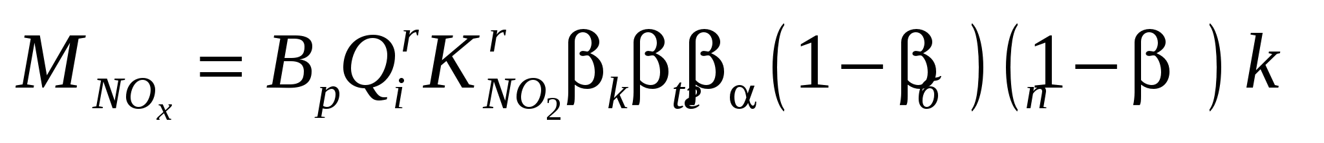
где B_{p} - расчетный расход топлива, нм³/с (тыс. нм³/год);
при работе котла в соответствии с режимной картой с достаточной степенью точности может быть принято B_{p} = B - фактическому расходу топлива на котел;
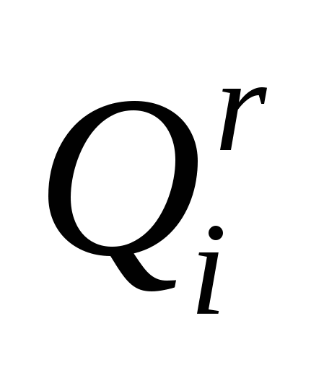 - низшая теплота сгорания топлива, МДж/нм³;
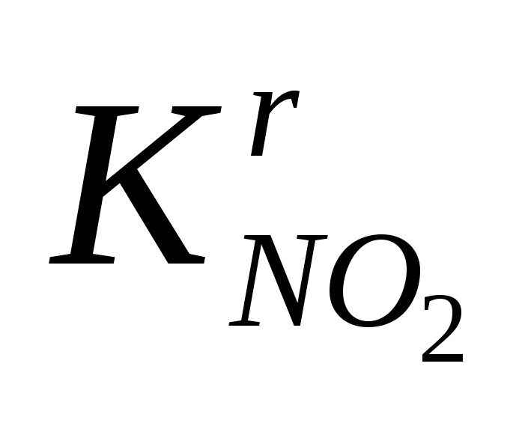 - удельный выброс оксидов азота при сжигании газа, г/МДж.
Для водогрейных котлов
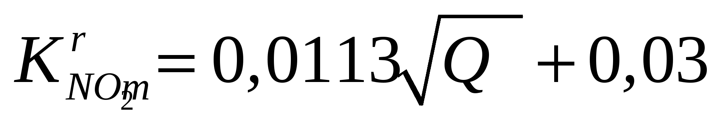,
где Q_{т} - фактическая тепловая мощность котла по введенному в топку теплу, МВт, определяемая по формуле
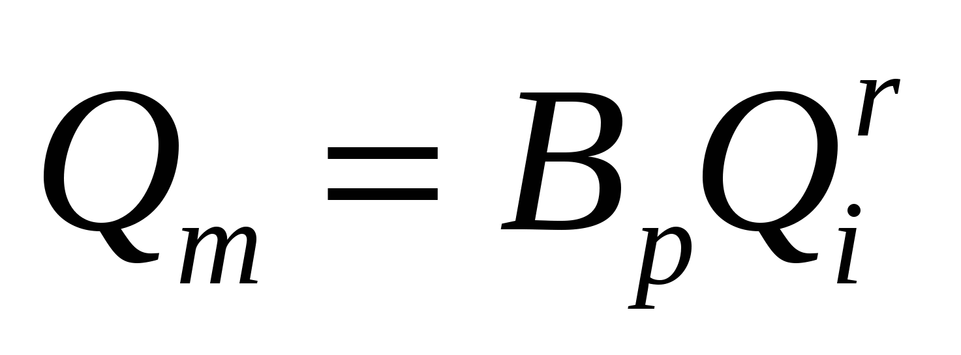,
β_{k} - безразмерный коэффициент, учитывающий принципиальную конструкцию горелки.
Q_{m} = 0,19•37,31 = 7,09
К^{г}_{NO2} = 0,013 $\sqrt{7},09$ + 0,03 = 0,065г/МДж
Для всех дутьевых горелок напорного типа (т.е. при наличии
дутьевого вентилятора на котле) принимается β_{к} = 1,0.

- _{t} =1 + 0,002( t_{гв} − 30 )

β_{r} = 0,16r

β_{δ} = 0,022δ

M _{NOx} = 0,19 ⋅37,31 ⋅0,065 ⋅1⋅1⋅1,225 ⋅1⋅1⋅1 = 0,564
M _{NOx} = 3614,788 ⋅ 37,31 ⋅1⋅1⋅ 0,988 ⋅1,225 ⋅1⋅1⋅10⁻³ = 10,72

Суммарное количество диоксида азота М_{NO2}
^{M}NO₂ ⁼ ^{0,8M}NO _{x}

M _{NO2} = 0,8 • 0,567 = 0,453 г/с

M _{NO2} = 0,8 •10,77 = 8,61 т/год
Суммарное количество оксида азота

М_{NО} = (1-0,8) М_{NОx} • $\frac{μ_{NO}}{μ_{NO2}}$

M _{NO} = 0,13 • 0,567= 0,074 г/с

M _{NO} = 0,13 •10,77=1,40 т/год

 |  |  |  |  |  |  |  |  | Расчет выбросов оксида углерода
М_{СО} = 10⁻³•В•С_{СО}• $\left(1- \frac{g4}{100}\right)$

где В = 146 г/с = 2783,387 т/год
C_{CO} = q₃ ⋅ R ⋅ Q_{i}^{r}
C_{CO} = 0,2 ⋅ 0,5 ⋅ 37,31 / 0,772 = 4,878 г/кг
 |  |  |  |  |  |  |  |  | ⎝ |  |  |  |  |  | ⎠

М_{СО} = 10⁻³• $146 •4,878\left(1- \frac{0}{100}\right)=0,714$ г/с

М_{СО} = 10⁻³•2783,387•4,878 $\left(1- \frac{0}{100}\right)$ = 13,58т/год

